win下切换盘符
$ cd E:
http://iissnan.com/progit/html/zh/ch1_5.html

1.5 初次运行Git前的配置
$ git config
配置的环境变量放在三个地方：
- /etc/gitconfig 文件：系统中对所有用户都普遍适用的配置。若使用 git config 时用 --system 选项，读写的就是这个文件。
- ~/.gitconfig 文件：用户目录下的配置文件只适用于该用户。若使用 git config 时用 --global 选项，读写的就是这个文件。
- 当前项目的 Git 目录中的配置文件（也就是工作目录中的 .git/config 文件）：这里的配置仅仅针对当前项目有效。每一个级别的配置都会覆盖上层的相同配置，所以 .git/config 里的配置会覆盖 /etc/gitconfig 中的同名变量。
在 Windows 系统上，Git 会找寻用户主目录下的 .gitconfig 文件。主目录即 $HOME 变量指定的目录，一般都是 C:\Documents and Settings\$USER。此外，Git 还会尝试找寻 /etc/gitconfig 文件，只不过看当初 Git 装在什么目录，就以此作为根目录来定位。

1. 配置用户信息
$ git config [--global] user.name “user”
$ git config [--global] user.email user@163.com
2. 文本编辑器
$ git config [--global] core.editor vim
3. 差异分析工具(在解决合并冲突时使用，可以是kdiff3，tkdiff，meld，xxdiff，emerge，vimdiff，gvimdiff，ecmerge，和 opendiff或自己开发的 )
$ git config [--global] merge.tool vimdiff
查看配置信息
$ git config –list 查看所有配置信息
$ git config user.name 查看具体环境变量

1.6 获取帮助(例如config)
$ git config –help
$ git help config
$ man git-config

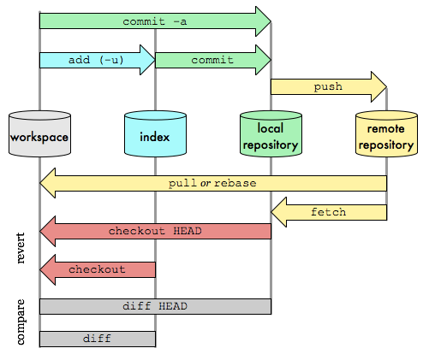
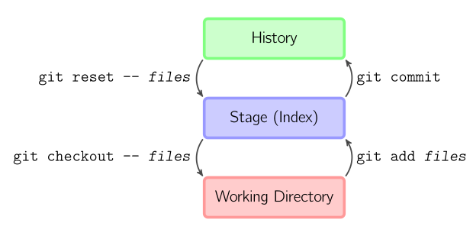
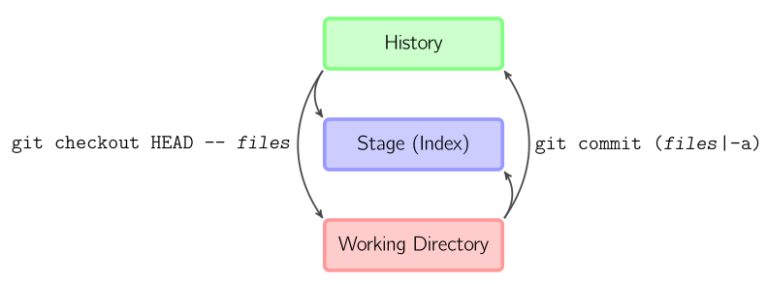
2.1 获得项目的Git仓库

初始化新仓库
$ git init
将文件加入到暂存区域(纳入版本控制，没有移动或拷贝文件)
$ git add file_name

从现有仓库科隆(CVS中的checkout)
$ git clone url [new_project_name]

2.2 记录每次更新到仓库

工作目录下的文件只有两种状态：已跟踪和未跟踪
已跟踪：已经纳入版本控制的文件，分为已修改、未修改或已更新、未更新
未跟踪：其它
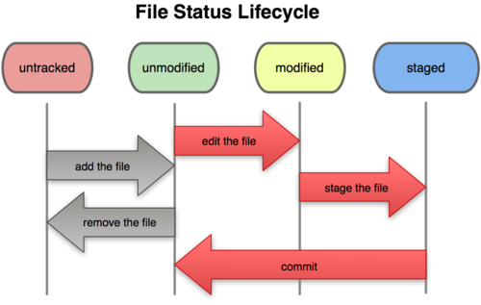
查看工作目录下的文件状态
$ git status

忽略某些文件：新建一个文件.gitignore
$ cat .gitignore
*.[ao]
#以a或o结尾的文件
!lib.a
#lib.a除外
*~
#以~结尾的临时文件
文件 .gitignore 的格式规范如下：
- 所有空行或者以注释符号 ＃ 开头的行都会被 Git 忽略。
- 可以使用标准的 glob 模式匹配。
- 匹配模式最后跟反斜杠（/）说明要忽略的是目录。
- 要忽略指定模式以外的文件或目录，可以在模式前加上惊叹号（!）取反。
所谓的 glob 模式是指 shell 所使用的简化了的正则表达式。星号（*）匹配零个或多个任意字符；[abc] 匹配任何一个列在方括号中的字符（这个例子要么匹配一个 a，要么匹配一个 b，要么匹配一个 c）；问号（?）只匹配一个任意字符；如果在方括号中使用短划线分隔两个字符，表示所有在这两个字符范围内的都可以匹配（比如 [0-9] 表示匹配所有 0 到 9 的数字）。

查看已修改文件与暂存区的差别
$ git diff
查看暂存区文件与上次提交的差别
$ git diff <--cached|--staged>

将文件从版本控制中移除
$ git rm --cached file_name
2.3 查看提交历史
$ git log
-p：显示内容差异
-2：显示最近两次修改
-word-diff：单次层面的对比
--stat：简要显示

图形化查看历史
$ gitk
2.4 插销操作

修改提交
$ git commit -m 'initial commit'
$ git add forgotten_file
$ git commit --amend
第二次提交修正了第一次的提交内容

取消已经暂存的文件

取消对文件的修改
2.5 远程仓库的使用
$ git remote -v
查看远程仓库
$ git remote add [shortname] [url]
添加仓库
$ git fetch shortname
抓取本地还没有的信息
$ git push shrotname branch
推送已提交数据到远程仓库
$ git remote show shortname
查看远程仓库的信息
$ git remote rename oldshortname newshortname
重命名远程仓库
$ git remote mv shortname
删除远程仓库
3.2 分支的新建与合并

$ git checkout -b branch
或者
$ git branch branch_name
$ git check branch_name
新建分支
git使用笔记
$ git init
# 配置
$ git config user.name "tovain10071991"
$ git config user.email "tovain1991@gmail.com"
$ git config core.editor vim
$ git config merge.tool vimdiff
# 设置忽略文件
$vim .gitignore
$ cat .gitignore
*.[oa]
*~
# 更新到暂存区和本地仓库
$ git add udis86_get_start/
$ git status
$ git rm --cached 'udis86_get_start/*~'
$ git commit -m "message"
# 添加和更新远程仓库
$ git remote add skydis https://github.com/tovain10071991/skydis.git
$ git remote -v
$ git fetch skydis
$ git push skydis master
$ git pull skydis master
$ git push skydis master
# 创建分支
$ git checkout -b v0.1
$ git push skydis v0.1
# 文件更新过还要重新add和commit

